UPAYA MENUMBUHKAN MINAT MERINGKAS MATERI BIOLOGI DENGAN METODE MINDMAP SEBAGAI REFERENSI BELAJAR PESERTA DIDIK DI SMAN 1 PANTAI BARU

Nur Aqlima Welin Wulakada, S.Pd,Gr
Guru Biologi
SMAN 1 PANTAI BARU

Belajar merupakan proses penting dalam kehidupan manusia untuk memperoleh informasi, keterampilan, dan sikap. Proses ini dapat berlangsung di mana saja, kapan saja, dan oleh siapa saja, baik melalui pendidikan formal seperti di sekolah maupun melalui pengalaman sehari-hari. Sekolah sebagai lembaga pendidikan formal memberikan ruang sistematis bagi peserta didik untuk belajar secara terarah. Pemerintah bahkan mencanangkan program wajib belajar 12 tahun untuk memperluas akses masyarakat terhadap pendidikan.
Salah satu mata pelajaran yang dipelajari dalam kurikulum wajib belajar adalah biologi. Biologi mempelajari makhluk hidup dan kehidupannya, mencakup struktur, fungsi, dan hubungan antarorganisme dengan lingkungannya. Di SMA, biologi merupakan mata pelajaran peminatan dengan ruang lingkup materi yang luas dan penting karena aplikatif dalam kehidupan sehari-hari.
Secara ideal, proses pembelajaran biologi dapat berjalan lancar dan menyenangkan jika didukung oleh model pembelajaran yang menarik dan bahan ajar yang mudah dipahami. Peserta didik diharapkan mampu memahami konsep, mencatat materi dengan baik, serta memiliki referensi belajar mandiri. Dalam praktiknya, guru telah menerapkan berbagai model pembelajaran yang membuat siswa aktif dan antusias selama kegiatan kelas.
Namun, realitas di lapangan menunjukkan bahwa meskipun keterlibatan peserta didik tinggi saat pembelajaran berlangsung, hasil evaluasi mereka tetap rendah. Hal ini disebabkan oleh minimnya referensi belajar pribadi yang dimiliki siswa. Banyak peserta didik tidak mencatat materi dengan baik, atau mencatat dengan cara yang tidak menarik dan sulit dipahami. Catatan yang panjang dan monoton cenderung tidak dibaca kembali, sehingga pemahaman materi pun lemah.
Untuk mengatasi permasalahan tersebut, salah satu solusi yang dapat diterapkan adalah penggunaan metode mind mapping. Mind mapping merupakan teknik mencatat visual dengan mengorganisasi informasi ke dalam bentuk peta pikiran yang bercabang, menggunakan warna, simbol, dan kata kunci. Metode ini dinilai efektif untuk membantu peserta didik memahami, mengingat, dan menganalisis materi secara ringkas dan menyenangkan.
Melalui penerapan metode mind mapping, peserta didik tidak hanya dimudahkan dalam menyusun kembali materi pelajaran, tetapi juga memiliki sumber belajar mandiri yang menarik dan mudah diakses. Berdasarkan hal tersebut, penulis tertarik untuk menerapkan dan mengkaji metode mind mapping dalam menumbuhkan minat meringkas materi biologi sebagai referensi belajar peserta didik di SMA Negeri 1 Pantai Baru.
Menurut (Buzan, 2013 dalam krisnan) mind mapping adalah metode pembelajaran dengan cara menempatkan informasi ke dalam otak dan mengambil informasi keluar dari otak ketika dibutuhkan, metode ini sangat efektif, kreatif, dan sederhana namun sangat ampuh untuk meringkas sebuah materi, (Widura:2013) mendefenisikan mindmap sebagai sistem belajar dan berpikir menggunakan dua belah otak yang bekerja alami, mengeluarkan seluruh potensi dan kapasitas otak penggunanya yang tersembunyi, mencerminkan apa yang terjadi secara internal maupun visual di dalam otak saat seseorang belajar dan berpikir.(Alatas:2016) peta pikiran (mind map) merupakan suatu teknik mencatat yang mengembangkan gaya belajar visual. Peta pikiran memadukan dan mengembangkan potensi kerja otak yang terdapat di dalam diri seseorang. Dengan adanya keterlibatan kedua belahan otak maka memudahkan seseorang untuk mengatur dan mengingat segala bentuk informasi, baik secara tertulis maupun verbal. Adanya kombinasi warna, simbol, bentuk dan sebagainya memudahkan otak dalam menyerap informai yang diterima.
Dari berbagai defini di atas dapat disimpulkan mind mapping adalah sebuah cara untuk mengklasifikasikan beberapa ide dalam bentuk kerangka yang terstruktur untuk membantu mengingat atau menganalisis suatu masalah. Mind map juga disebut sebagai proses memindahkan bentuk pemikiran dari otak ke dalam bentuk tulisan dan gambar peta pikiran yang di kelompokan berdasarkan ide-ide atau gagasan yang ada di pikiran.
Adapun manfaat dari mind map bagi peserta didik adalah melatih peserta didik memahami berbagai macam informasi penting, meningkatkan kecermatan dalam menyusun informasi, meningkatkan kemampuan seseorang dalam memahami sesuatu, meningkatkan kreativitas dan produktivitas, menghemat waktu. Peserta didik mungkin mangalami kesulitan dalam merangkum materi yang diberikan guru karena keterbatasan waktu setiap pertemuan, dengan metode mind map diharapkan peserta didik dapat menangkap informasi atau materi yang disampaikan secara utuh dan dapat menggambarkan alur dari suatu konsep atau ide ke dalam bentuk visual agar lebih mudah untuk dipahami. Tampilan visual yang disusun dalam mind map dapat membantu peserta didik dalam menangkap dan menyusun berbagai informasi baru yang diterima. Peserta didik dapat mengelompokkannya menjadi suatu tema besar dan sub-tema. Mind map telah dimanfaatkan diberbagai bidang kehidupan, terkhusus di sekolah peserta didik dapat menerapkannya ke semua mata pelajaran, terkhusus mata pelajaran biologi.
Menurut Buzan dalam Alatas (2016) menjelaskan untuk membuat mind map, bahan yang dibutuhkan adalah kertas minimal berukuran A4, Pensil warna atau spidol, imajinasi, dan otak kita sendiri. Menurut Windura dalam Alatas (2008) menjelaskan pembuatan mind map terdapat beberapa hal yang harus diperhatikan dan dipersiapkan, hal ini sering disebut dengan hukum grafis mind map (law of mind map) yaitu : 1) posisi kertas mendatar (lanscape); 2) gagasan utama atau pusat mind map; 3) cabang utama atau Basic Ordering Ideas (BOI); 4) cabang-cabang untuk melengkapi cabang utama; 5) menggunakan kata kunci, gambar, dan warna.
Langkah-langkah pembuatan mind map yaitu menentukan topik utama. Pusat mind map merupakan ide atau gagasan utama. Dalam membuat mindmap judul bab atau tema pokok di letakkan di tengah kertas serta diusahakan berbentuk gambar, dapat dilihat pada Gambar 1
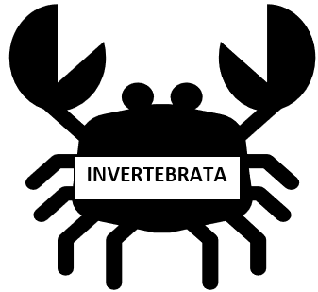
Gambar 1. Invertebrata sebagai Pusat Topik Mind Map
Selanjutnya membuat Basic Ordering Ideas – (BOI), yang merupakan cabang tingkat utama yang langsung memancar dari pusat mind map. Sebaiknya menggunakan warna yang berbeda pada masing-masing BOI. Cabang utama berisi subbab materi, pastikan lebih tebal dibandingkan garis cabang-cabang selanjutnya. Contoh cabang utama mind map sub-bab dari invertebrata yaitu 8 fillum invertebrata atau hewan tidak bertulang belakang diantaranya Porifera, Coelenterata, Plathyhelminthes, Nemathelminthes, Annelida, Mollusca, Arthopoda dan Echinodermata
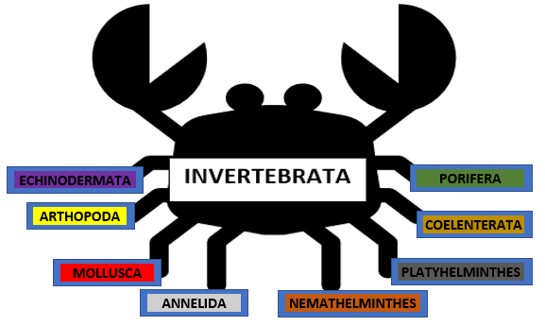
Gambar 2. Cabang Utama Mind Map invertebrata
Gambar 2. Cabang Utama Mind Map invertebrata melengkapi setiap BOI dengan cabang- cabang yang berisi data-data pendukung yang terkait garis cabang kedua, ketiga dan selanjutnya lebih tipis dibandingkan garis cabang utama dan warna garis cabang mengikuti warna BOI. Tahapan ini merupakan tahapan yang sangat penting karena seluruh data-data di tempatkan dalam masing-masing cabang BOI secara berkaitan dengan menggunakan struktur radian yang menjadi ciri khas dari suatu mind map.
Cabang-cabang utama dapat diberi keterangan berupa gambar, kode, daftar, grafik, simbol dan garis penghubung jika ada BOI yang saling berkaitan satu dengan yang lain serta menuliskan kata kunci saja untuk setiap garis. Tujuan dari tahapan untuk membuat sebuah mind map menjadi lebih menarik sehingga lebih mudah untuk dipahami dan diingat. Berikut contoh finishing mindmap beberapa materi Biologi
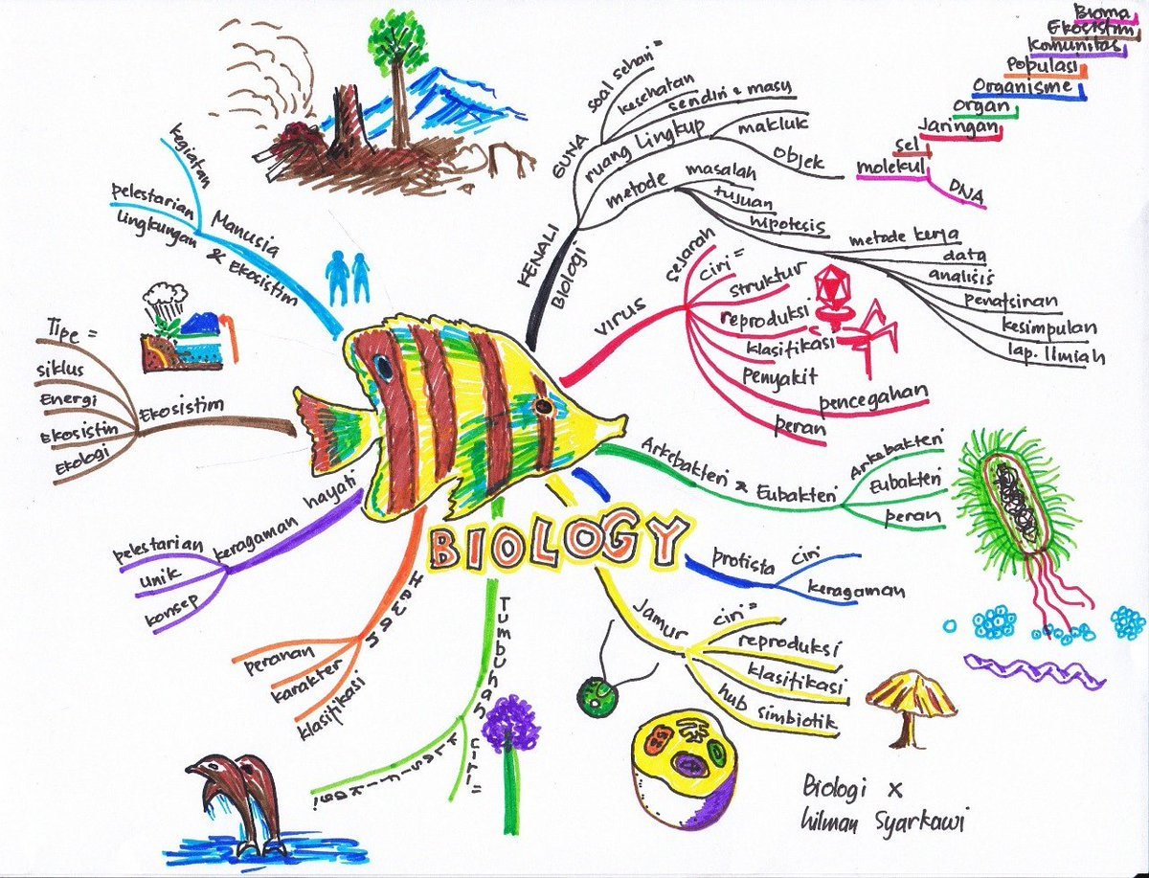
Gambar 3. Contoh mindmapping keseluruhan materi kelas X
Dengan membuat mindmapping seperti pada gambar 3, peserta didik akan lebih mengingat dan mengetahui materi apa saja yang akan dipelajari di kelas X. XI Kompetensi dasar yang awalnya luas di rangkum dalam satu lembar kertas tentu sangat efisien dan menyenangkan. Lebih mudah di pelajari secara visual karena singkat, disajikan dalam bentuk gambar yang mudaj dipahami.
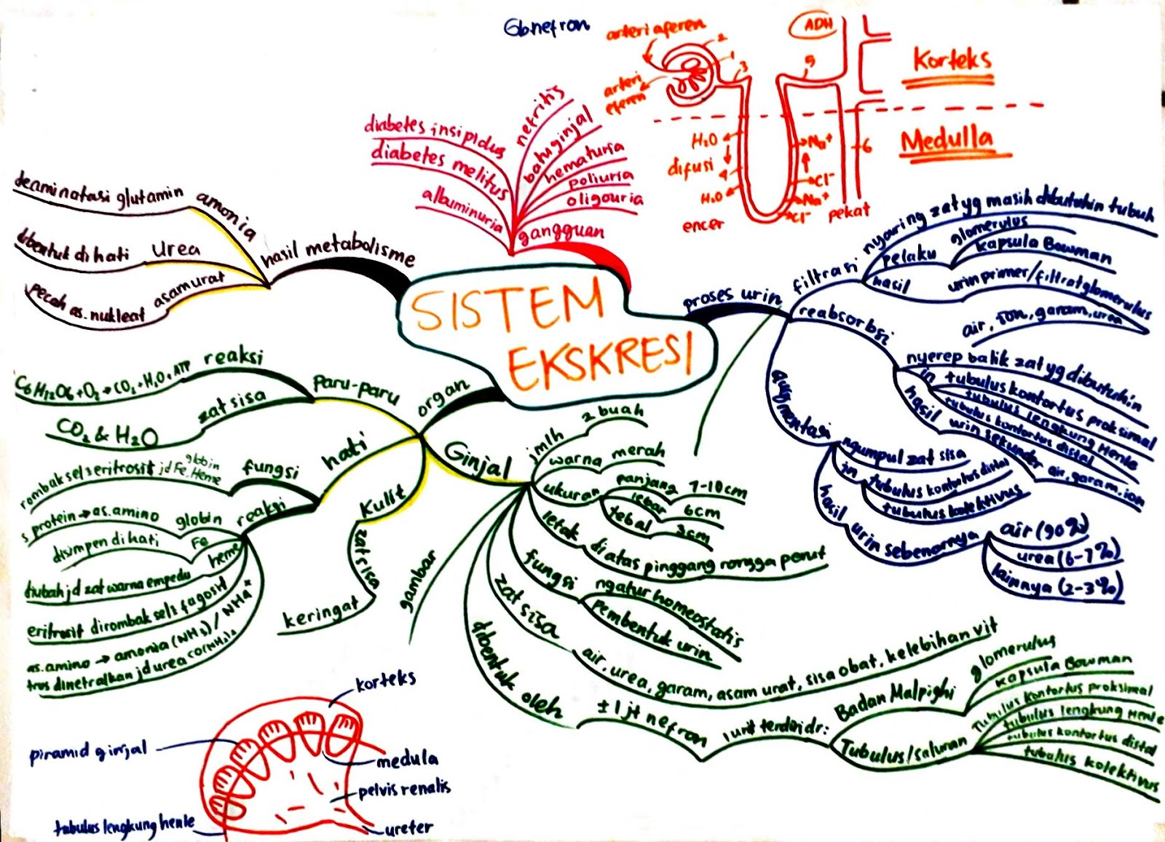
Gambar 4. Contoh Mindmapping materi Sistem Ekskresi di kelas XI
Gambar 4 menerangkan tentang materi Ekskresi pada materi kelas XI, Sub Bab di letakan di tengah kertas. Selanjutnya dibuatkan 4 cabang utama untuk menjelaskan ponit-point penting yang akan dipelajari dalam materi ekskresi diantaranya cabang Organ, Proses, Hasil dan gangguan apa saja yang terdapat pada sistem organ ekskresi.
Jika tahap-tahap yang telah diuraikan di atas di lakukan dengan benar maka hasil yang di capai sangat memuaskan. Kendala – kendala yang dihadapi peserta didik dan guru akan teratasi dengan baik. Terbukti ketika beberapa peserta didik menerapkan mindmapping dalam materi invertebrata mengalami peningkatan pada hasil evaluasi akhir.
Berdasarkan uraian di atas dapat ditarik kesimpulan mind mapping adalah cara untuk mengklasifikasikan beberapa ide dalam bentuk kerangka yang terstruktur untuk membantu mengingat, memahami atau menganalisis suatu masalah. Mind mapping juga disebut sebagai proses memindahkan bentuk pemikiran di otak ke dalam bentuk tulisan dan gambar. Dengan mengunakan mindmapping peserta didik diharapkan dapat memahami, mengingat dan menganalisis materi yang disampaikan guru di kelas dengan baik dan cepat sehingga apa yang menjadi kendala peserta didik dapat teratasi. Jika semua peserta didik mampu menerapkan metode mind map dalam setiap mata pelajaran maka hasil yang di harapkan tercapai.

